03届校友：林 毅
2014年11月02日 17:05:39访问量：1493次
林 毅（03届中山校友）简介：2006年保送到清华大学软件学院，2011年前往美国哥伦比亚大学进修计算机科学， 现于Facebook任软件工程师。目前承担Internet.org项目的开发。该项目旨在通过应用现有的网络技术和设施，向世界上剩余的仍无法使用因特网的三分之二人口提供高性价比，可负担的网络服务。

寄语母校：
在中山中学学习的三年，我收获到的不仅仅是扎实的知识基础，更有解决各类问题的灵活思维方式，以及面对挑战坚持不懈的韧性，使我受益匪浅。值此中山中学九十周年校庆之际，感谢母校的培养和关怀！
忆往昔，桃李不言，自有风雨话沧桑；
看今朝，厚德载物，更续辉煌誉五洲。
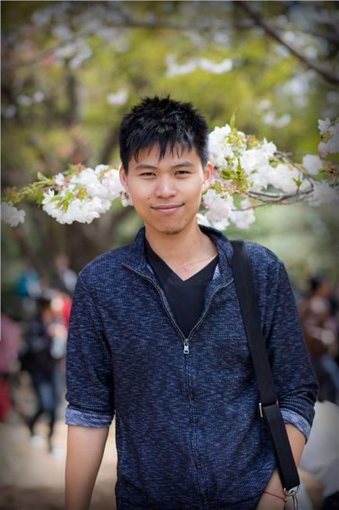
编辑：沈融

